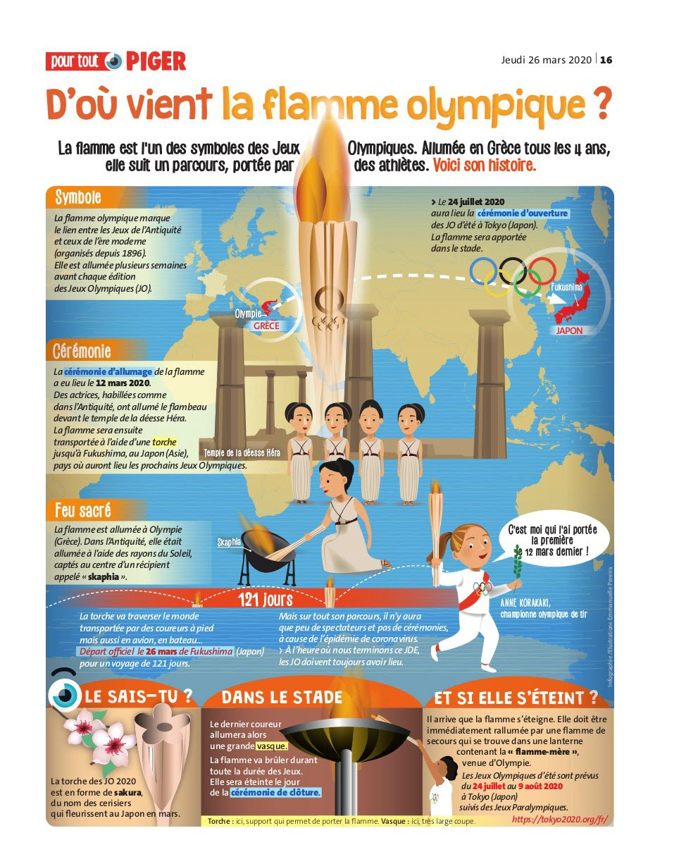**Questions :**

1) Où est allumée la flamme olympique ?

2) Quand la cérémonie de la flamme a-t-elle eu lieu ?

3) Qui a porté la flamme cette année ?

4) Dans l’Antiquité comment était allumée la flamme ?